海南师范大学物电学院优秀校友简介
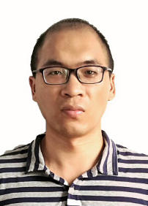
1、张晓强，北京航空航天大学合肥创新研究院特聘副研究员。2011年本科毕业于海南师范大学物理与电子工程学院，2016年博士毕业于中国科学技术大学物理学院，同年入职于合肥通用机械研究院有限公司，主要从事光纤传感、复合材料的检测等技术研究。2018年至2020年于北京航空航天大学集成电路科学与工程学院从事博士后研究，2020年入职北京航空航天大学合肥创新研究院。近些年来主要从事超快光学调控自旋电子、自旋太赫兹的产生与发射、矢量涡旋光束的产生与应用等研究。
联系方式：xqzhang@buaa.edu.cn, 0551-69110210。
2.在校学习生活经历等事迹及感悟
四年的本科生涯如白驹过隙，四年中在老师的淳淳教导下自己的专业知识，为人处世等各方面得到了飞速提升，本科四年时间已成为自己人生最重要的一段历程之一。
3.毕业后自己主要从事超快光学调控自旋电子，自旋存储芯片的开发与研究，自旋太赫兹的产生与发射等。目前联合指导硕士研究生一名（已毕业，去向美团），博士生一名。

